БЕЛОРУССКИЙ ГОСУДАРСТВЕННЫЙ УНИВЕРСИТЕТ

Факультет прикладной математики и информатики

Лабораторная работа № 7

Кратное интерполирование

Вариант 14

Выполнила

Терлиженко Ирина
2 курс 3 группа

Преподаватель

Будник А.М.

Постановка задачи
Даны значения функции 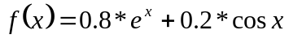 и её производной в узлах интерполирования.
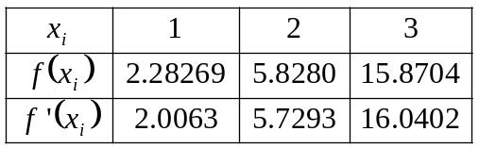
- Построить многочлен Эрмита пятой степени по значениям функции и её производной в заданных узлах интерполирования.
- Вычислить значение 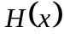 в точках 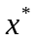, 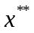, 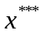.
- Провести анализ результатов.
Теория

Рассмотрим функцию  на 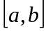. Пусть 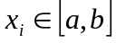, 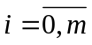, 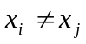, 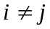. Предположим, что известны 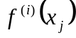, 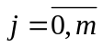, 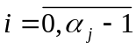, 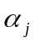 - кратность узла 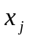. Пусть 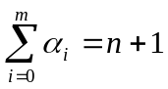.
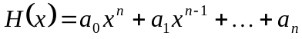.
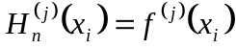, , 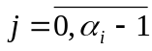.
Последнее – система линейных уравнений для определения коэффициентов 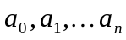. Она имеет единственное решение, так как определитель этой системы отличен от нуля.
Пусть известна 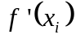.
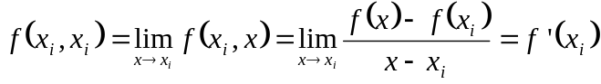.
Известно, что 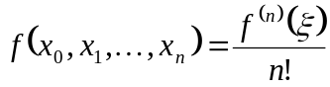, 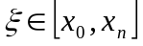. Тогда
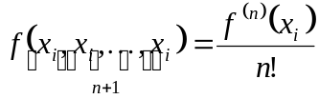.
Рассмотрим многочлен Ньютона
.
Если учесть кратность узлов, т.е. 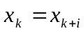, 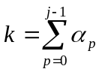, , 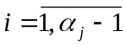, то получим многочлен Эрмита.
Листинг

Вычисление функции .

template <typename T>
T f (T x)
{
return 0.8 * exp(x) + 0.2 * cos(x);
}

Вычисление производной функции 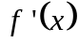.

template <typename T>
T fdif (T x)
{
return 0.8 * exp(x) - 0.2 * sin(x);
}

Создание матрицы разделённых разностей.

template <typename T>
void createMatrix (int n, T** rr, T* x, T* fx, T* fdif)
{
for (int i = 0; i <= n; ++i)
rr[i][0] = fx[i];
for (int i = 0; i < n; ++i)
rr[i][1] = (x[i] == x[i+1] ? fdif[i] : (rr[i+1][0] - rr[i][0]) / (x[i+1] - x[i]));
for (int j = 2; j <= n; ++j)
for (int i = 0; i <= n - j; ++i)
rr[i][j] = (rr[i+1][j-1] - rr[i][j-1]) / (x[i+j] - x[i]);
}

Вычисление значения многочлена Эрмита.

template <typename T>
T Ermit (T pt, int n, T* x, T** rr)
{
T res = 0, add;
for (int i = 0; i <= n; ++i)
{
add = rr[0][i];
for (int j = 0; j < i; ++j)
add *= (pt - x[j]);
res += add;
}
return res;
}

Вычисление истинной погрешности.

template <typename T>
T findRealResidual (T x, T px)
{
return f(x) - px;
}

Вычисление теоретической погрешности.

template <typename T>
T findTheoreticalResidual (T pt, int n, T* x, T** rr)
{
T mul = 1;
for (int i = 0; i <= n; ++i)
mul *= (pt - x[i]) / (i + 1);
switch (n % 4)
{
case 0:
return mul * (0.8 * exp(3.0) - 0.2 * sin(3.0));
case 1:
return mul * (0.8 * exp(3.0) - 0.2 * cos(3.0));
case 2:
return mul * (0.8 * exp(3.0) + 0.2 * sin(3.0));
case 3:
return mul * (0.8 * exp(3.0) + 0.2 * cos(3.0));
}
}

Результаты

Таблица разделённых разностей.

2.28269 2.00633 1.539 0.645057 0.209715 0.0502108
2.28269 3.54533 2.18406 1.06449 0.310136
5.82802 5.72939 4.31303 1.68476
5.82802 10.0424 5.99779
15.8704 16.0402
15.8704

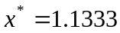, 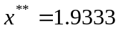, 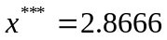.

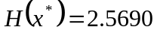, 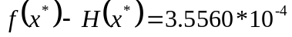, 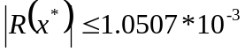.
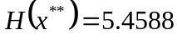, 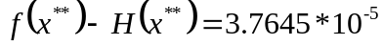, 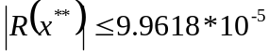.
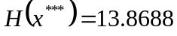, 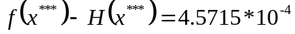, 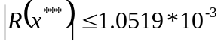.

Для данных точек погрешность кратного интерполирования при помощи первой производной ниже, чем интерполирования многочленом Ньютона, так как они находятся в достаточно небольших окрестностях узлов интерполирования, а значение первой производной в этих узлах даёт информацию о поведении функции в этих окрестностях, в то время как при интерполировании многочленом Ньютона известна информация о поведении функции только в самих узлах.

Погрешность по сравнению с многочленом Ньютона | Истинная | Теоретическая
х* | Меньше в 3,6856 раз | Меньше в 3,2585 раз
х** | Меньше в 12,6781 раз | Меньше в 6,2489 раз
х*** | Меньше в 5,4699 раз | Меньше в 3,2548 раз

